ACADEMIA DE STUDII ECONOMICE DIN BUCUREȘTI

Facultatea de Cibernetică, Statistică și Informatică Economică

**PROIECT SGBD**

**GESTIUNEA UNUI MAGAZIN DE PRODUSE ELECTRONICE**

**BERDEI IOANA-ANDREEA PROFESOR COORDONATOR**

**Grupa 1040 PREDA ȘTEFAN**

**CUPRINS**

**1. Descrierea problemei și prezentarea schemei conceptuale a tabelelor** **2**

**2. Folosirea elementelor limbajului PL/SQL** **3**

2.1 IF..THEN..END IF 3

2.2 CASE ... WHEN... THEN... 4

2.3 Una din instrucțiunile “LOOP……END LOOP “ sau “WHILE…..LOOP….END LOOP” sau “FOR…..LOOP….END LOOP” 6

2.4 Tipul RECORD sau NUME_RECORD tabela%ROWTYPE 7

2.5 Tipuri de tabele INDEX BY 8

2.6 Un cursor implicit 9

2.7 Un cursor explicit 10

2.8 Un cursor cu parametru 12

2.9 Tratarea unei excepții predefinite 13

2.10 Tratarea unei excepții non predefinite 14

2.11 O procedură 15

2.12 O funcție 16

2.13 Un trigger 17

2.14 Un pachet 19

# 1. Descrierea problemei și prezentarea schemei conceptuale a tabelelor

Proiectul are ca scop realizarea gestiunii unui magazin de produse electronice, a evidenței activității din cadrul acestuia. Utilizatorul bazei de date poate vizualiza elementele ce țin ce activitatea economică, precum și de cea organizatorică a firmei. Datele stocate în această bază de date sunt referitoare la produsele comercializate, angajații ce lucrează în cadrul magazinului, furnizori, precum și la clienții care achiziționează produsele și comenzile date de aceștia.

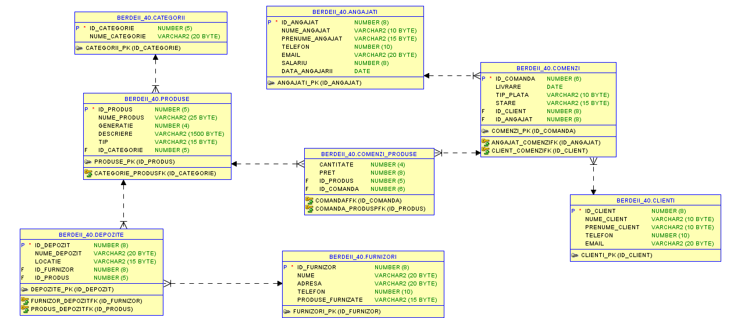

# 2. Folosirea elementelor limbajului PL/SQL

## 2.1 IF..THEN..END IF

Dacă prețul facturii comenzii cu id-ul 3 este de peste 5000 de lei se va afișa prețul cu o reducere de 20%, iar dacă acesta depășește 6000 de lei se va aplica o reducere de 25%. Toate celelalte comezi primesc o reducere de 5%.

SET SERVEROUTPUT ON

DECLARE

v_pret_nou number(4);

BEGIN

SELECT pret INTO v_pret_nou FROM comenzi_produse WHERE id_comanda = 3;

DBMS_OUTPUT.PUT_LINE('Pretul initial este: ' || v_pret_nou);

IF v_pret_nou > 5000 THEN v_pret_nou :=v_pret_nou*0.8;

ELSIF v_pret_nou > 6000 THEN v_pret_nou :=v_pret_nou*0.75;

ELSE v_pret_nou := v_pret_nou*0.95;

END IF;

DBMS_OUTPUT.PUT_LINE('Noul pret este: ' || v_pret_nou);

END;

/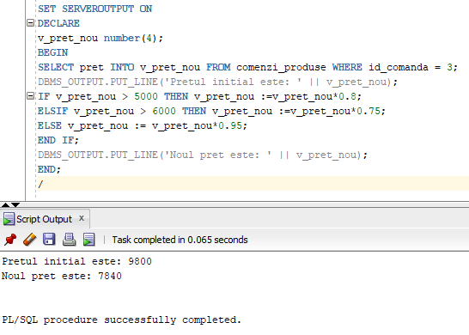

## 2.2 CASE ... WHEN... THEN...

Pentru angajatul alcărui id se va prelua de la tastatură, prin intermediul unei variabile de substituție, dacă salariul său este mai mic de 2600 de lei, se va aplica o mărire de 20%, în timp ce, dacă salariul său este cuprins între 2600 și 3000 de lei, acesta va primi o mărire de 10%. Salariul pentru orice altă sumă va rămâne neschimbat.

SET SERVEROUTPUT ON

DECLARE

v_salariu angajati.salariu%type;

BEGIN

SELECT salariu INTO v_salariu FROM angajati WHERE id_angajat=&id;

DBMS_OUTPUT.PUT_LINE ('Salariul initial este: '||v_salariu);

CASE

WHEN v_salariu < 2600 THEN

v_salariu:=1.2 * v_salariu;

WHEN v_salariu BETWEEN 2600 AND 3000 THEN

v_salariu:=1.1 * v_salariu;

ELSE

v_salariu:= v_salariu;

END CASE;

DBMS_OUTPUT.PUT_LINE ('Salariul final este: '||v_salariu);

END;

/

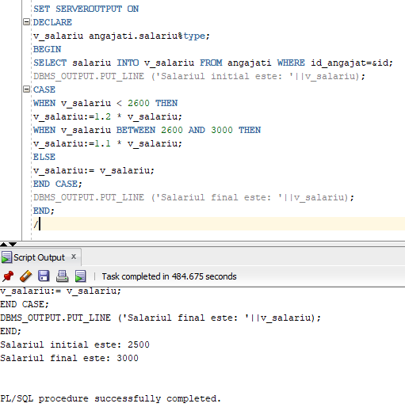

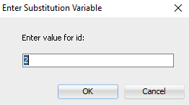

## 2.3 Una din instrucțiunile “LOOP……END LOOP “ sau “WHILE…..LOOP….END LOOP” sau “FOR…..LOOP….END LOOP”

Se afișează toți angajații care au salariul peste medie.

SET SERVEROUTPUT ON

DECLARE

v_sal angajati.salariu%type;

v_salmed v_sal%type;

BEGIN

SELECT avg(salariu) into v_salmed from angajati;

DBMS_OUTPUT.PUT_LINE('Salariul mediu este: '||v_salmed);

FOR i IN 1..6 LOOP

SELECT salariu INTO v_sal FROM angajati WHERE id_angajat=i;

IF v_sal > v_salmed THEN

DBMS_OUTPUT.PUT_LINE('Salariatul cu codul '||i||' are salariul: '||v_sal);

END IF;

END LOOP;

END;

/

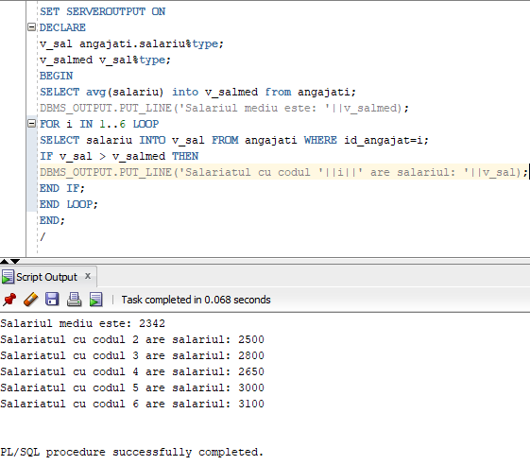

## 2.4 Tipul RECORD sau NUME_RECORD tabela%ROWTYPE

Utilizând un tip de dată record de același tip cu tabela clienți se afișează datele (nume, prenume, email) pentru clientul cu id-ul 8.

SET SERVEROUTPUT ON

DECLARE

vrec_clienti clienti%rowtype;

BEGIN

SELECT * into vrec_clienti from clienti where id_client=8;

dbms_output.put_line('Clientul: '|| vrec_clienti.nume_client||' '||vrec_clienti.prenume_client|| ' are adresa de mail: '||vrec_clienti.email);

END;

/

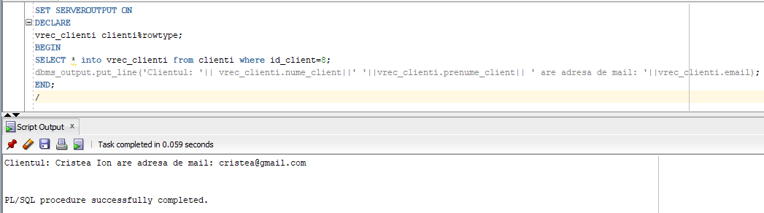

## 2.5 Tipuri de tabele INDEX BY

Folosind acest tip de date compuse, se afișează numele, prenumele și data angajării pentru fiecare salariat, precum și numărul total de angajați.

SET SERVEROUTPUT ON

DECLARE

type ang_table is table of angajati%rowtype index by pls_integer;

v_tab ang_table;

BEGIN

for i in 1..6 loop

SELECT * into v_tab(i) from angajati where id_angajat=i;

end loop;

for i in v_tab.first..v_tab.last loop

DBMS_OUTPUT.PUT_LINE('Angajatul: '|| v_tab(i).nume_angajat||' '||v_tab(i).prenume_angajat||' a fost angajat in data de : '||v_tab(i).data_angajarii);

end loop;

DBMS_OUTPUT.PUT_LINE('Total angajati in tabela: '|| v_tab.count);

END;

/

## 2.6 Un cursor implicit

Se modifică salariul angajatului cu id-ul introdus prin intermediul unei variabile de substituție.

SET SERVEROUTPUT ON

BEGIN

UPDATE angajati

SET salariu = 2000

WHERE id_angajat = &id;

IF SQL%NOTFOUND THEN

DBMS_OUTPUT.PUT_LINE('Nu s-a actualizat nicio inregistrare');

END IF;

END;

/

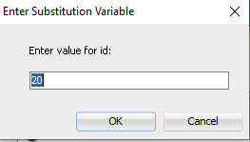

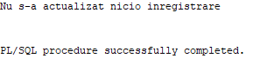

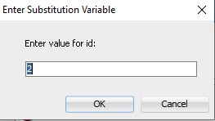



## 2.7 Un cursor explicit

Folosind un cursor explicit se afișează toate categoriile de produse.

SET SERVEROUTPUT ON

DECLARE

CURSOR c is SELECT nume_categorie FROM categorii;

r c%ROWTYPE;

BEGIN

DBMS_OUTPUT.PUT_LINE('Lista cu categoriile de produse disponibile este: ');

OPEN c;

LOOP

FETCH c INTO r;

EXIT WHEN c%notfound;

DBMS_OUTPUT.PUT_LINE(r.nume_categorie);

END LOOP;

CLOSE c;

END;

/

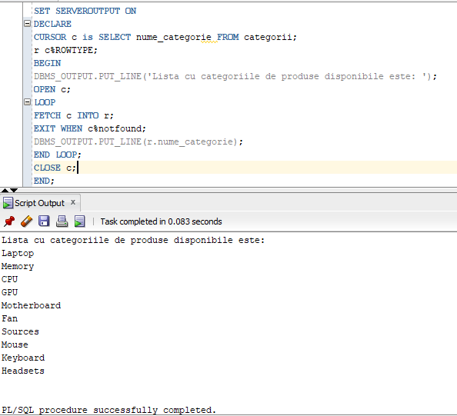

## 2.8 Un cursor cu parametru

Folosind un cursor ce primește drept parametru tipul plății comenzilor, se vor afișa comenzile ce au fost plătite folosind plata cash și prin card.

SET SERVEROUTPUT ON

DECLARE

CURSOR c(plata VARCHAR2) IS SELECT * FROM comenzi WHERE tip_plata=plata;

BEGIN

DBMS_OUTPUT.PUT_LINE('Comenzi cu plata cash: ');

FOR r IN c('cash') LOOP

DBMS_OUTPUT.PUT_LINE('Comanda cu id-ul '||r.id_comanda||', livrata in data de '||r.livrare);

END LOOP;

DBMS_OUTPUT.PUT_LINE('Comenzi cu plata card: ');

FOR r IN c('card') LOOP

DBMS_OUTPUT.PUT_LINE('Comanda cu id-ul '||r.id_comanda||' ,livrata in data de '||r.livrare);

END LOOP;

END;

/

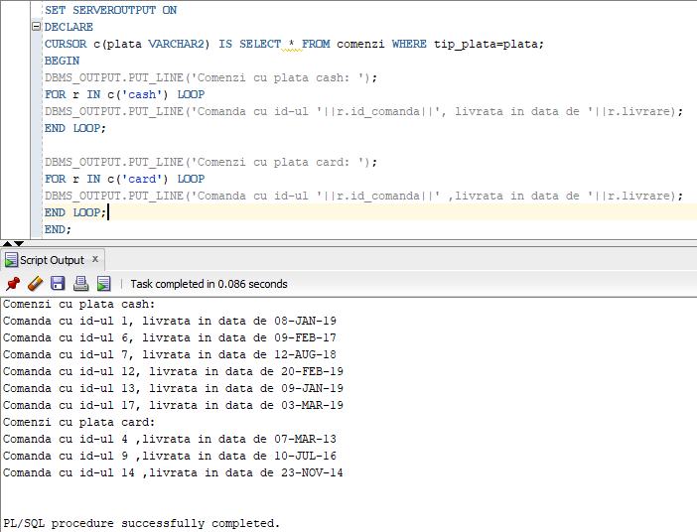

## 2.9 Tratarea unei excepții predefinite

Se încearcă afișarea adresei de mail a clientului cu numele de familie Ionescu. În cazul în care există mai multe persoane ce au acest nume, se va trata excepția predefinită apărută din această cauză.

SET SERVEROUTPUT ON

DECLARE

v_email clienti.email%type;

BEGIN

SELECT email INTO v_email FROM clienti WHERE nume_client='Ionescu';

DBMS_OUTPUT.PUT_LINE('Adresa de mail a clientului cu numele Ionescu este: '||v_email);

EXCEPTION

WHEN TOO_MANY_ROWS THEN

DBMS_OUTPUT.PUT_LINE('Exista mai multi clienti cu numele Ionescu!');

END;

/

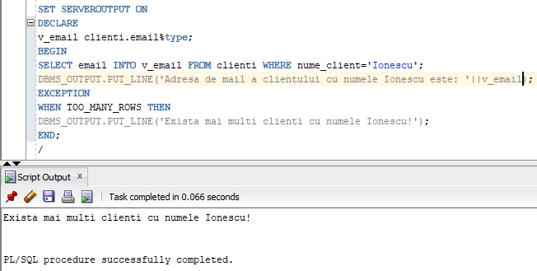

## 2.10 Tratarea unei excepții non predefinite

Se încearcă mărirea salariului angajatului cu id-ul 15. Dacă acest lucru nu reușește se tratează excepția.

SET SERVEROUTPUT ON

DECLARE

excep EXCEPTION;

BEGIN

UPDATE angajati

SET salariu=salariu+100

WHERE id_angajat=70;

IF sql%rowcount=0 THEN

RAISE excep;

END IF;

EXCEPTION

WHEN excep THEN

DBMS_OUTPUT.PUT_LINE ('Nu s-a produs nicio modificare pentru angajatul cu id-ul dat');

END;

/

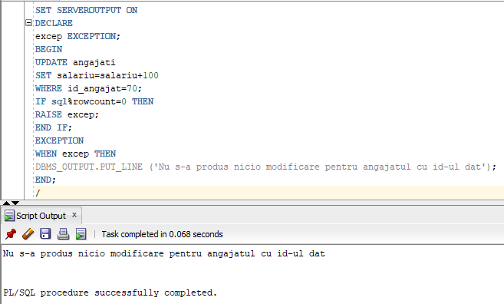

## 2.11 O procedură

Se creează o procedură ce permite prin majorarea cu un anumit procent salariul unui angajat, în funcție de id-ul său (id-ul angajatului și procentul sunt parametri de tip IN).

CREATE OR REPLACE PROCEDURE majorare_salariu

(p_id IN angajati.id_angajat%type, procent IN number)

IS

v_sal angajati.salariu%type;

BEGIN

SELECT salariu INTO v_sal FROM angajati WHERE id_angajat=p_id;

DBMS_OUTPUT.PUT_LINE ('Angajatul are salariul: '||v_sal);

UPDATE angajati

SET salariu=salariu*(1+procent/100)

WHERE id_angajat=p_id;

SELECT salariu INTO v_sal FROM angajati WHERE id_angajat=p_id;

DBMS_OUTPUT.PUT_LINE ('Salariul majorat al angajatului este '||v_sal);

END;

/

EXECUTE majorare_salariu(2, 25);

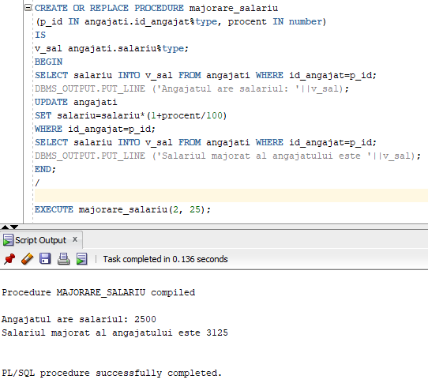

## 2.12 O funcție

Se creează o funcție care va returna generația corespunzătoare unui produs, în funcție de tipul său.

CREATE OR REPLACE FUNCTION afla_generatie(p_tip produse.tip%type)

RETURN NUMBER

IS

v_gen produse.generatie%type;

BEGIN

SELECT generatie INTO v_gen FROM produse

WHERE tip = p_tip;

RETURN v_gen;

END;

/

DECLARE

v_genprod NUMBER(3);

BEGIN

v_genprod:=afla_generatie('Notebook');

DBMS_OUTPUT.PUT_LINE('Produsul de tip notebook este generatia: '|| v_genprod);

END;

/

## 

## 2.13 Un trigger

Se creează un trigger ce se declanșează înainte de actualizarea tabelei angajați și care nu permite setarea salariului sub nivelul salariului minim (presupunem în acest exemplu 1500).

CREATE OR REPLACE TRIGGER verifica_sal

BEFORE UPDATE ON angajati

FOR EACH ROW

BEGIN

IF :new.salariu<1500 THEN

:new.salariu := 1500;

END IF;

END;

/

UPDATE angajati

SET salariu = 1000

WHERE id_angajat = 2;

SELECT * FROM angajați

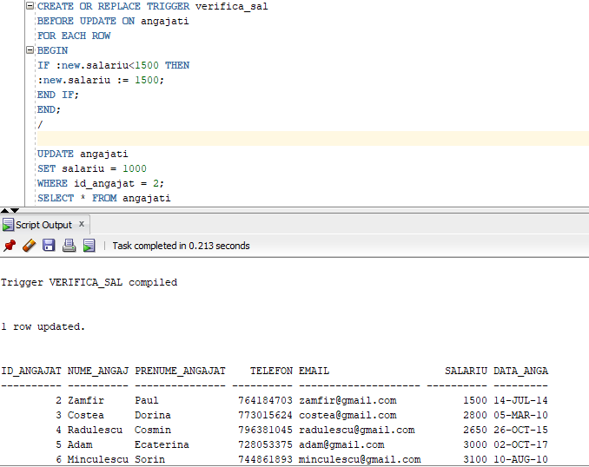

## 2.14 Un pachet

Se creează un pachet ce conține o funcție ce returnează vechimea unui angajat și o procedură ce calculează salariul mediu al angajaților.

CREATE OR REPLACE PACKAGE pachet_angajati

AS

PROCEDURE salariu_mediu

(sal_mediu OUT NUMBER);

FUNCTION vechime

(p_id angajati.id_angajat%type)

RETURN NUMBER;

END;

/

CREATE OR REPLACE PACKAGE BODY pachet_angajati

AS

PROCEDURE salariu_mediu

(sal_mediu OUT NUMBER)

AS

BEGIN

SELECT AVG(salariu) INTO sal_mediu FROM angajati;

END;

FUNCTION vechime

(p_id angajati.id_angajat%type)

RETURN NUMBER

AS

vechime NUMBER;

BEGIN

SELECT(sysdate-data_angajarii)/365 INTO vechime FROM angajati WHERE id_angajat=p_id;

RETURN vechime;

EXCEPTION

WHEN no_data_found THEN

DBMS_OUTPUT.PUT_LINE ('Nu exista angajatul cu acest id!');

RETURN 0;

END;

END;

/

VARIABLE v_sal_mediu NUMBER;

EXECUTE pachet_angajati.salariu_mediu(:v_sal_mediu);

PRINT v_sal_mediu;

SELECT nume_angajat, prenume_angajat, pachet_angajati.vechime(6) AS vechime FROM angajati WHERE id_angajat=6;